Министерство науки и высшего образования Российской Федерации
Федеральное государственное бюджетное образовательное учреждение высшего образования
«Владимирский государственный университет имени Александра Григорьевича и Николая Григорьевича Столетовых»
(ВлГУ)

Кафедра информационных систем и программной инженерии

КУРСОВОЙ ПРОЕКТ
по дисциплине «Разработка веб-приложений на Python»
на тему
«Легковесная платформа совместной работы для трансграничной торговли России и Китая: пользователи приложения»
Этап 5. Пользователи приложения

Выполнил:
Студент группы ПРИк-223
Янь Яо

Принял:
асс. каф. ИСПИ
Евдокимов А.О.

Владимир, 2026 г.

АННОТАЦИЯ

Курсовой проект содержит 33 страницы, 4 рисунка, 16 таблиц и 10 источников.

В работе описаны пользователи веб-приложения — легковесной платформы совместной работы для трансграничной торговли России и Китая. Рассматриваются механизм аутентификации Django, роли участников сделки, уровни доступа страниц и способ ограничения доступа к представлениям.
Определены шесть ролей участников (закупщик, поставщик, логист, брокер, бухгалтер, администратор), сопоставленные с модулями приложения, и три уровня доступа страниц (public, auth, role). Построены матрицы «роль × модуль» и «роль × действие», предложены пользовательские разрешения уровня модели.
Описаны сессии, механизмы защиты (CSRF, экранирование вывода, защита от открытого редиректа) и журнал аудита. Приведён план тестирования разграничения доступа.
Результат этапа — проектные решения, по которым на следующем шаге будет реализовано ограничение доступа к представлениям и шаблонам.

Ключевые слова: аутентификация, авторизация, роли, разграничение доступа, сессия, разрешения, Django, журнал аудита
ABSTRACT

The paper describes the users of a web application — a lightweight collaboration platform for cross-border trade between Russia and China. The Django authentication framework, the roles of the deal participants, page access levels and the way access to views is restricted are considered.
Six participant roles (buyer, supplier, logistician, broker, accountant, administrator) are defined and mapped to the application modules, along with three page access levels (public, auth, role). Role-to-module and role-to-action matrices are built, and custom model-level permissions are proposed.
Sessions, protection mechanisms (CSRF, output escaping, open redirect protection) and the audit log are described. A test plan for access control is given.
The outcome of the stage is a set of design decisions that will be used to implement access restriction in views and templates.

Keywords: authentication, authorization, roles, access control, session, permissions, Django, audit log
СОДЕРЖАНИЕ
ОПРЕДЕЛЕНИЯ, ОБОЗНАЧЕНИЯ И СОКРАЩЕНИЯ 6
ВВЕДЕНИЕ 7
1 АУТЕНТИФИКАЦИЯ И ВХОД В СИСТЕМУ 9
1.1 Встроенный механизм Django 9
1.2 Поток входа и выхода 10
1.3 Регистрация и подтверждение предприятия 11
1.4 Смена и восстановление пароля 12
1.5 Демонстрационные учётные записи 12
2 РОЛИ И РАЗГРАНИЧЕНИЕ ПРАВ 14
2.1 Роли участников 14
2.2 Уровни доступа страниц 14
2.3 Матрица «роль × модуль» 16
2.4 Матрица «роль × действие» 16
2.5 Пользовательские разрешения уровня модели 17
2.6 Группы и привязка ролей 18
3 РЕАЛИЗАЦИЯ ОГРАНИЧЕНИЯ ДОСТУПА 20
3.1 Способы ограничения и правило принятия решения 20
3.2 Проверка в представлениях 21
3.3 Отображение в шаблонах 21
3.4 Страницы ошибок и перенаправления 22
3.5 Фильтрация навигации 22
3.6 Отказ от демонстрационного режима 22
4 СЕССИИ, БЕЗОПАСНОСТЬ И АУДИТ 24
4.1 Сессии и их ключи 24
4.2 Защита паролей 24
4.3 Прочие меры защиты 25
4.4 Журнал аудита 26
4.5 План тестирования 27
ЗАКЛЮЧЕНИЕ 28
СПИСОК ИСПОЛЬЗОВАННЫХ ИСТОЧНИКОВ 29
ПРИЛОЖЕНИЕ А 31
ПРИЛОЖЕНИЕ Б 32

ОПРЕДЕЛЕНИЯ, ОБОЗНАЧЕНИЯ И СОКРАЩЕНИЯ
Сокращение | Расшифровка
CSRF | подделка межсайтового запроса (Cross-Site Request Forgery)
HTTP | протокол передачи гипертекста (HyperText Transfer Protocol)
IP | межсетевой протокол; IP-адрес — адрес узла в сети (Internet Protocol)
ORM | объектно-реляционное отображение (Object-Relational Mapping)
POST | метод HTTP-запроса, которым форма передаёт данные
SQL | язык структурированных запросов (Structured Query Language)
URL | унифицированный указатель ресурса (Uniform Resource Locator)
XSS | межсайтовый скриптинг (Cross-Site Scripting)

ВВЕДЕНИЕ
Настоящий документ продолжает серию материалов курсового проекта по дисциплине «Разработка веб-приложений на Python». Предметом проекта является легковесная платформа совместной работы для трансграничной торговли России и Китая.
На предыдущих этапах были выполнены: перечень страниц приложения с адресами и описанием (этап —), описание страниц и маршрутизация (этап 2), модель данных из 52 сущностей (этап 3) и шаблоны страниц, подключённые к базе данных (этап 4). Проект разделён на приложения по ограниченным контекстам: ядро core и десять доменных приложений (accounts, catalog, trading, logistics, documents, messaging, tasks, analytics, billing, system).
К этапу 5 страницы приложения уже имеют признак уровня доступа, однако этот признак нигде не проверяется: незарегистрированный посетитель видит корпоративные разделы в демонстрационном режиме. Роли участников объявлены в модели Membership, но не влияют на состав доступных страниц.
Цель этапа — спроектировать подсистему пользователей: определить, кто является пользователем приложения, как он подтверждает свою личность, какие роли существуют, какие действия разрешены каждой роли и каким образом ограничивается доступ к страницам.
Для достижения цели поставлены задачи:
– описать механизм аутентификации и поток входа в систему;
– определить роли участников и сопоставить их с модулями приложения;
– задать уровни доступа страниц и построить матрицы прав;
– предложить пользовательские разрешения уровня модели;
– описать способ ограничения доступа в представлениях и шаблонах;
– перечислить меры защиты и состав журнала аудита;
– составить план тестирования разграничения доступа.
Документ построен следующим образом. В разделе 1 рассматривается аутентификация. Раздел 2 посвящён ролям и правам. В разделе 3 описывается реализация ограничения доступа. Раздел 4 охватывает сессии, безопасность и аудит.
Обозначения уровней доступа в таблицах: public — страница доступна без входа; auth — требуется аутентификация; role — требуется роль администратора предприятия.

1 АУТЕНТИФИКАЦИЯ И ВХОД В СИСТЕМУ

1.1 Встроенный механизм Django
Задача установления личности пользователя в проекте решается штатным приложением django.contrib.auth. Этот модуль предоставляет модели пользователя и группы, хеширование паролей, готовые представления входа и выхода, формы и инструменты ограничения доступа.
В качестве модели пользователя используется встроенная auth.User; собственной модели не вводится. Дополнительные атрибуты, которых нет в auth.User, вынесены в модель Profile со связью «один к одному»: язык интерфейса и телефон. Такой приём не требует замены модели пользователя и сохраняет совместимость с административной панелью Django.
Аутентификация выполняется функцией authenticate(): она принимает логин и пароль, сверяет хеш и возвращает объект пользователя либо None. Пароль в открытом виде не хранится и не сравнивается — в базе данных лежит только результат PBKDF2-SHA256 с солью.
Проверка прав выполняется методами объекта пользователя: has_perm() проверяет одно разрешение, has_perms() — список разрешений, get_all_permissions() возвращает объединение прямых разрешений и разрешений, полученных через группы. Эти методы применяются и в представлениях, и в шаблонах.
Запрос проходит через цепочку middleware, порядок которой задан в файле tradehub/settings.py. Для аутентификации существенны четыре звена: SessionMiddleware делает доступным объект request.session; LanguageMiddleware устанавливает выбранный язык интерфейса; CsrfViewMiddleware проверяет токен форм; AuthenticationMiddleware наполняет request.user. Таблица 1 перечисляет звенья в фактическом порядке.
Таблица 1 – Порядок middleware и его назначение
№ | Класс middleware | Назначение
1 | django.middleware.security.SecurityMiddleware | Заголовки безопасности, HTTPS
2 | django.contrib.sessions.middleware.SessionMiddleware | Сессия: чтение и запись sessionid
3 | django.middleware.locale.LocaleMiddleware | Локаль по cookie и Accept-Language
4 | core.middleware.LanguageMiddleware | Своя языковая настройка -> request.LANG
5 | django.middleware.common.CommonMiddleware | APPEND_SLASH и нормализация адреса
6 | django.middleware.csrf.CsrfViewMiddleware | Проверка CSRF-токена форм
7 | django.contrib.auth.middleware.AuthenticationMiddleware | request.user из сессии
8 | django.contrib.messages.middleware.MessageMiddleware | Одноразовые сообщения
9 | django.middleware.clickjacking.XFrameOptionsMiddleware | Запрет встраивания в iframe

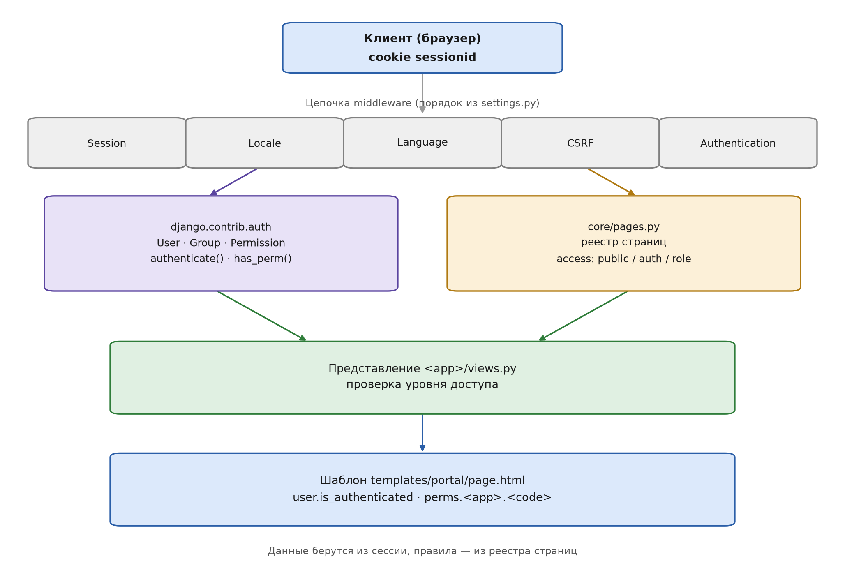
Рисунок 1 – Архитектура аутентификации и авторизации
Как показано на рисунке 1, данные о пользователе приходят из сессии, а правила доступа — из реестра страниц core/pages.py. Представление сводит эти два источника и либо отрисовывает страницу, либо отклоняет запрос.

1.2 Поток входа и выхода
Вход выполняется представлением login_view в модуле accounts/views.py. Представление принимает HTTP-запрос методом POST от формы, вызывает authenticate() и при успехе открывает сессию функцией auth_login(). После этого пользователь перенаправляется на адрес из параметра next либо на панель исполнения, заданную параметром LOGIN_REDIRECT_URL.
Параметр next проверяется функцией url_has_allowed_host_and_scheme(): принимаются только относительные адреса самого сайта. Это исключает открытый редирект — попытку увести пользователя на внешний ресурс через подставную ссылку.
Уже вошедший пользователь не видит форму: при обращении к странице входа он сразу перенаправляется на целевой адрес. При неверных учётных данных форма возвращается с сообщением об ошибке, а сессия не создаётся. Последовательность обработки показана на рисунке 2.
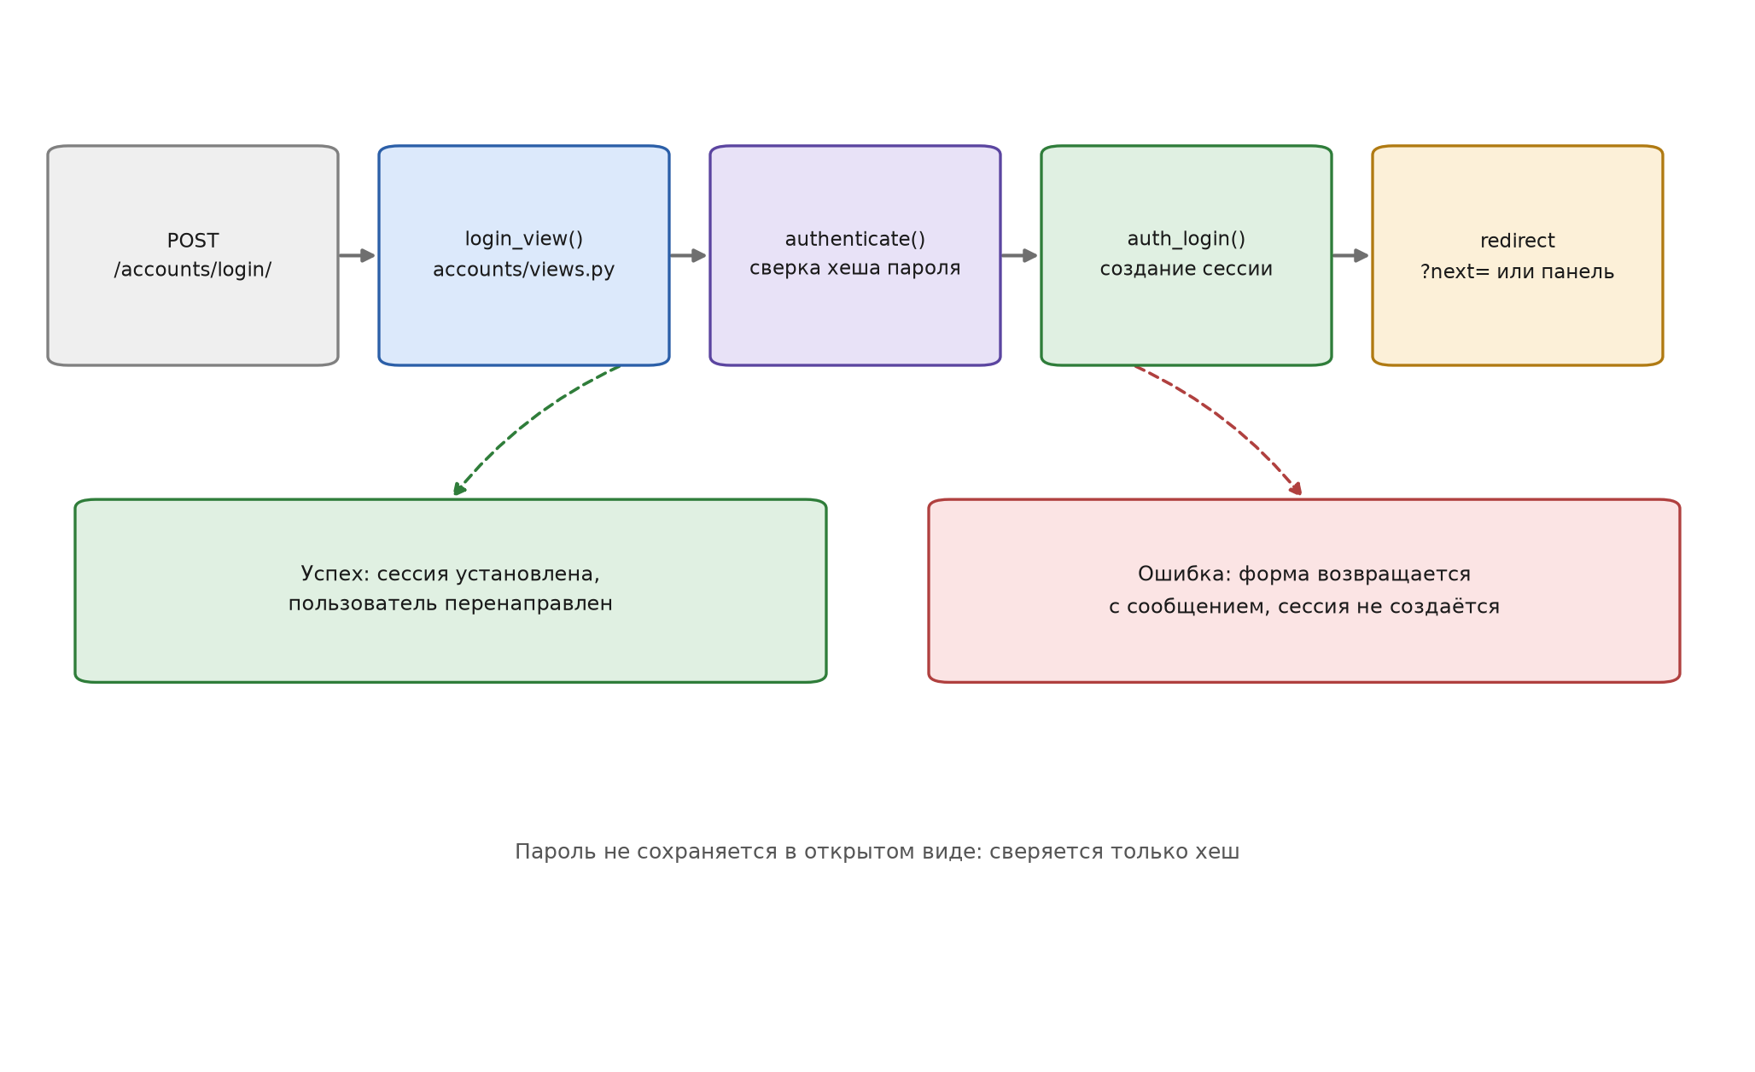
Рисунок 2 – Поток входа в систему
Выход выполняет представление logout_view. Функция auth_logout() очищает сессию целиком, поэтому выбранный язык интерфейса сохраняется отдельно и восстанавливается сразу после выхода — иначе интерфейс возвращался бы к языку по умолчанию.

1.3 Регистрация и подтверждение предприятия
Регистрация нового участника предусмотрена страницей accounts/register/. На этапе 5 страница остаётся прототипом: форма отображается, но пользователь не создаётся. Реализация регистрации сводится к трём шагам: создание объекта User с хешированием пароля, создание связанного Profile и создание записи Membership, привязывающей пользователя к предприятию с ролью по умолчанию.
Предприятие перед началом работы проходит подтверждение субъекта (страница enterprises/verification/). Модель Enterprise хранит статус: «Новая», «На проверке», «Активна», «Заблокирована». Пока предприятие не активно, его сотрудники могут работать только с профилем и приглашениями; операции по сделкам закрыты.
Приглашение сотрудника оформляется записью Invitation с уникальным кодом и сроком действия. Свойство is_valid проверяет, что приглашение не использовано и не истекло. Принятие приглашения создаёт запись Membership с указанной в приглашении ролью.

1.4 Смена и восстановление пароля
Штатное приложение django.contrib.auth содержит готовые представления password_change и password_reset. Первое позволяет вошедшему пользователю сменить пароль, второе — запросить сброс по электронной почте. Оба представления планируется подключить на этапе реализации, дополнив существующий набор маршрутов приложения accounts.
Смена пароля использует те же валидаторы, что и регистрация, поэтому новый пароль не может быть слишком коротким, похожим на имя пользователя или взятым из списка частых паролей. После успешной смены сессия сохраняется, а хранимый хеш пароля обновляется, что делает недействительными прежние сессии пользователя.

1.5 Демонстрационные учётные записи
Для проверки разграничения доступа команда управления seed_demo создаёт четыре учётные записи с одинаковым паролем. Они соответствуют основным ролям и позволяют убедиться, что состав доступных разделов действительно зависит от роли. Перечень приведён в таблице 2.
Таблица 2 – Демонстрационные учётные записи
Логин | Роль в демонстрации
admin | Администратор
ivanov | Закупщик
wang | Поставщик
petrov | login_role_carrier

Пароль демонстрационных учётных записей совпадает и указан в подсказке на странице входа. Перед показом проекта на защите эти записи следует удалить или сменить им пароли.

2 РОЛИ И РАЗГРАНИЧЕНИЕ ПРАВ

2.1 Роли участников
В сделке трансграничной торговли участвуют несколько сторон: покупатель, поставщик, перевозчик, брокер и бухгалтерия. Каждой стороне нужен свой набор операций, поэтому роль является центральным понятием разграничения доступа.
Роль хранится не в объекте пользователя, а в отдельной модели Membership — связи «пользователь — предприятие — роль». Такое решение позволяет одному человеку работать в нескольких предприятиях с разными ролями, что для посреднических организаций является обычной практикой. Перечень ролей приведён в таблице 3.
Таблица 3 – Роли участников и их зона ответственности
Роль | Название | Зона ответственности
buyer | Закупщик | Формирует запросы, сравнивает предложения, ведёт заказ со стороны покупателя
supplier | Поставщик | Ведёт номенклатуру, отвечает на запросы предложениями, отгружает товар
logistics | Логист | Оформляет партии, пункты пропуска и перевозки, регистрирует инциденты
broker | Брокер | Готовит разрешительные документы, следит за сроками сертификатов
finance | Бухгалтер | Выставляет счета, ведёт сверку расчётов и регистрирует платежи
admin | Администратор | Управляет сотрудниками и ролями, справочниками и журналом аудита

Значения ролей объявлены как Membership.Role — перечисление на основе models.TextChoices. Использование перечисления, а не свободной строки, исключает опечатки и делает состав ролей проверяемым на уровне модели.

2.2 Уровни доступа страниц
Каждая из 43 страниц приложения в реестре core/pages.py имеет признак access. Признак принимает одно из трёх значений, описанных в таблице 4. Такой набор покрывает все случаи проекта: публичные страницы доступны всем, рабочие разделы — вошедшим, а администрирование — только администратору предприятия.
Таблица 4 – Уровни доступа к страницам
Уровень | Название | Правило доступа
public | Публичный — без входа | Доступен анонимному посетителю; ограничений нет
auth | Аутентифицированный — любой вошедший | Требуется активная сессия; роль не важна
role | Ролевой — администратор предприятия | Требуется активное членство с ролью «Администратор»

Распределение страниц по уровням неравномерно: подавляющее большинство страниц требует входа, публичных всего несколько, а ролевых — четыре. Таблица 5 показывает распределение по модулям.
Таблица 5 – Распределение страниц по уровням доступа
Модуль | Название | Страниц | public | auth | role
M0 | Общие страницы | 6 | 5 | 1 | 0
M1 | Предприятие и аккаунт | 4 | 0 | 3 | 1
M2 | Товары | 3 | 0 | 3 | 0
M3 | Запросы и предложения | 5 | 0 | 5 | 0
M4 | Заказы | 4 | 0 | 4 | 0
M5 | Логистика и пункты пропуска | 4 | 0 | 4 | 0
M6 | Документы и соответствие | 4 | 0 | 4 | 0
M7 | Двуязычное общение | 2 | 0 | 2 | 0
M8 | Задачи и напоминания | 3 | 0 | 3 | 0
M9 | Аналитика | 3 | 0 | 3 | 0
M10 | Расчёты и сверка | 2 | 0 | 2 | 0
M11 | Администрирование | 3 | 0 | 0 | 3
Итого | 43 | 43 | 5 | 34 | 4

Публичными остаются только пять страниц модуля M0: главная, сведения о платформе, справка, вход и регистрация. Страница выхода формально требует входа, поскольку выход без сессии бессмысленен. Модуль M11 целиком ролевой: журнал аудита, справочники и административная панель доступны только администратору предприятия. Ещё одна ролевая страница — «Сотрудники и роли» в модуле M1: управление составом участников не должно быть доступно рядовому сотруднику.

2.3 Матрица «роль × модуль»
Чтобы роли влияли на состав доступных разделов, каждая роль сопоставлена с двенадцатью модулями приложения. Матрица на рисунке 3 показывает результат. Уровень «полный» означает, что роль может создавать и изменять объекты раздела; «чтение» — что раздел виден, но изменения недоступны; «нет доступа» — что раздел скрыт из навигации и закрыт для прямого обращения по адресу.
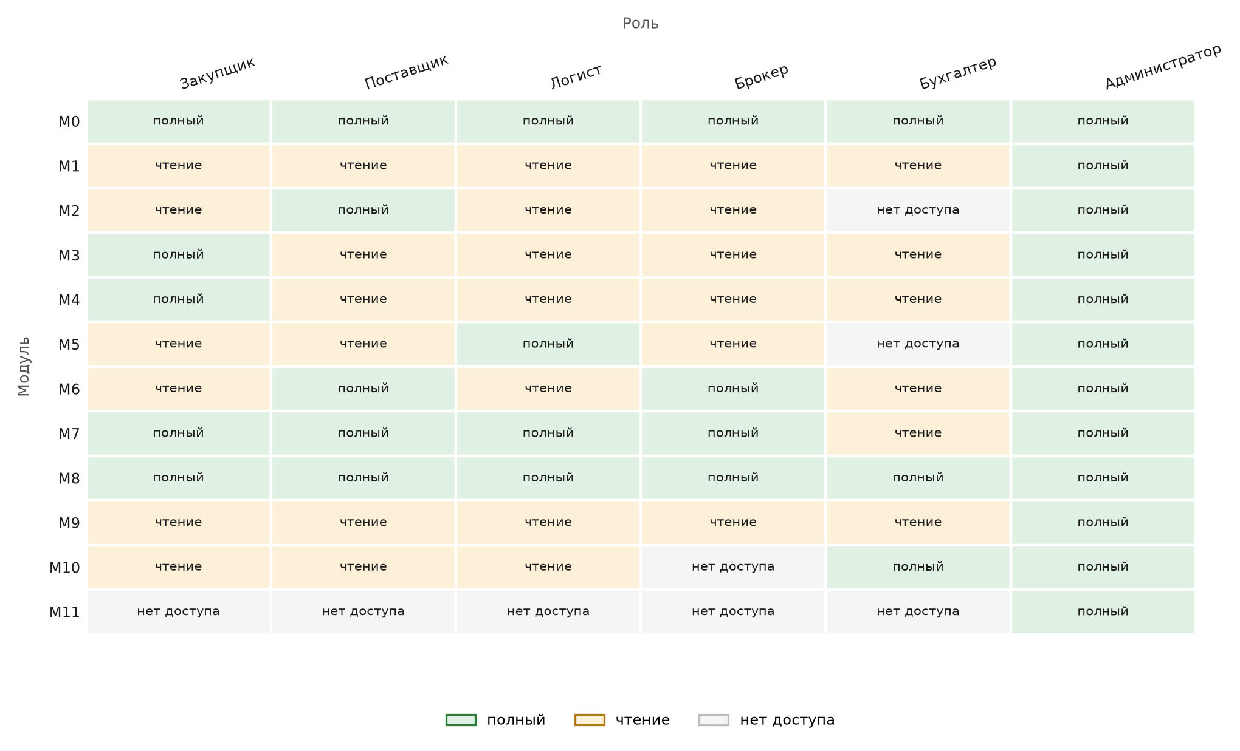
Рисунок 3 – Матрица «роль × модуль»
Из матрицы видно, что модули M0 и M8 доступны всем ролям: общие страницы не содержат коммерческих данных, а задачи относятся к личной работе сотрудника. Напротив, модуль M11 доступен только администратору, а модуль M10 «Расчёты и сверка» закрыт для логиста и брокера — эти роли не ведут финансовых операций.

2.4 Матрица «роль × действие»
Матрица «роль × модуль» отвечает на вопрос «какие разделы видны», но не на вопрос «какие операции разрешены». Поэтому введена вторая матрица — «роль × действие», приведённая в таблице 6. Она описывает шесть действий: просмотр, создание, редактирование, согласование, удаление и администрирование.
Таблица 6 – Матрица «роль × действие»
Роль | Просмотр | Создание | Редактирование | Согласование | Удаление | Администрирование
Закупщик | Да | Да | Да | Да | Нет | Нет
Поставщик | Да | Да | Да | Нет | Нет | Нет
Логист | Да | Да | Да | Нет | Нет | Нет
Брокер | Да | Да | Нет | Да | Нет | Нет
Бухгалтер | Да | Да | Нет | Да | Нет | Нет
Администратор | Да | Да | Да | Да | Да | Да

Права на удаление и администрирование оставлены только администратору предприятия: удаление объекта сделки необратимо и затрагивает контрагентов. Согласование разделено между ролями: закупщик утверждает предложения и заказы, брокер — документы и соответствие, бухгалтер — сверку расчётов. Логист и поставщик правом согласования не обладают.

2.5 Пользовательские разрешения уровня модели
Матрица «роль × действие» задаёт права на уровне всего раздела. Для отдельных операций, значимых для сделки, этого недостаточно: например, право «редактировать заказ» не должно позволять отменить заказ. Для таких случаев предлагается объявить пользовательские разрешения в метаклассе модели — так, как показано в листинге ниже.
class Order(models.Model):
...
class Meta:
db_table = "portal_order"
permissions = [
("can_approve_order", "Утверждать заказ"),
("can_cancel_order", "Отменять заказ"),
]
Разрешение, объявленное таким образом, попадает в базу данных при миграции и становится доступным для проверки через has_perm() и для назначения группам. Перечень предлагаемых разрешений приведён в таблице 7.
Таблица 7 – Пользовательские разрешения уровня модели
Модель | Разрешение | Кому выдаётся | Назначение
Enterprise | can_verify_enterprise | Администратор | Подтверждать предприятие
Membership | can_assign_role | Администратор | Назначать роли сотрудникам
Good | can_publish_good | Поставщик | Публиковать товар в каталоге
Rfq | can_close_rfq | Закупщик | Закрывать запрос предложений
Quote | can_approve_quote | Закупщик | Утверждать предложение
Order | can_approve_order | Закупщик | Утверждать заказ
Order | can_cancel_order | Администратор | Отменять заказ
Shipment | can_register_incident | Логист | Регистрировать инцидент в пути
Document | can_verify_document | Брокер | Проверять подлинность документа
Certificate | can_renew_certificate | Брокер | Продлевать сертификат
ComplianceCheck | can_sign_compliance | Брокер | Подписывать самопроверку соответствия
Statement | can_confirm_reconciliation | Бухгалтер | Подтверждать сверку расчётов
Payment | can_execute_payment | Бухгалтер | Исполнять платёж

Всего предлагается тринадцать разрешений на одиннадцати моделях. Каждое разрешение закреплено за одной ролью — той, которая выполняет соответствующую операцию в сделке. Проверка такого разрешения в представлении заменяет проверку роли и делает код устойчивым к появлению новых ролей: право выдаётся явно, а не наследуется по умолчанию.

2.6 Группы и привязка ролей
Встроенная модель Group позволяет собрать набор разрешений под именем и назначать его пользователям. Предлагается завести по одной группе на каждую роль и наполнять её разрешениями при миграции данных. Тогда связь «роль — разрешения» описывается один раз, а не повторяется для каждого сотрудника.
Пользовательские разрешения из таблицы 7 выдаются одноимённым группам; встроенные разрешения Django добавляются к группам администратора и к тем ролям, которые ведут соответствующий раздел. Роль участника при этом остаётся прикладным понятием и служит для формирования интерфейса: она определяет подписи и состав боковой навигации, тогда как фактическая проверка опирается на разрешения.

3 РЕАЛИЗАЦИЯ ОГРАНИЧЕНИЯ ДОСТУПА

3.1 Способы ограничения и правило принятия решения
Django предлагает три декоратора ограничения доступа: login_required требует аутентификации, permission_required требует конкретного разрешения, user_passes_test выполняет произвольную проверку. Декораторы удобны для отдельных представлений, но в проекте 43 страницы, и расставлять декораторы вручную означало бы дублировать одну и ту же логику десятки раз.
Поэтому основным способом выбрана централизованная проверка в общем построителе страниц core/views.py. Каждое представление получает признак доступа из реестра и передаёт управление общему коду, который принимает решение по единому правилу. Правило показано на рисунке 4.
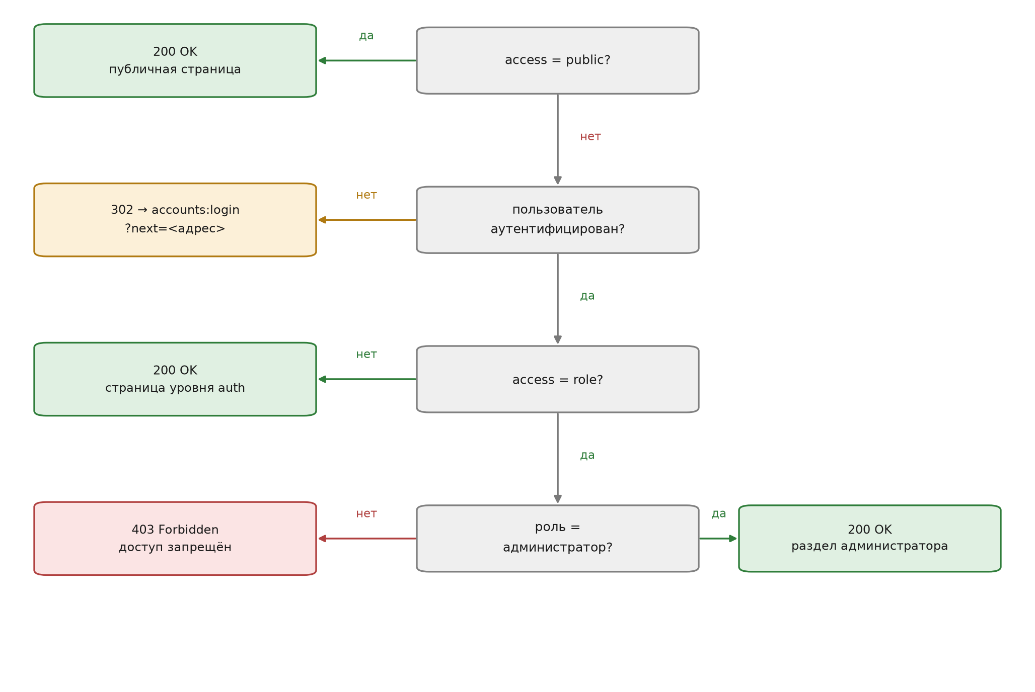
Рисунок 4 – Решение о доступе к странице
Правило читается последовательно. Если уровень доступа равен public, страница отдаётся сразу. Иначе проверяется аутентификация: анонимный посетитель перенаправляется на страницу входа, причём адрес запроса сохраняется в параметре next, чтобы после входа пользователь вернулся туда, куда шёл. Если уровень равен auth, вошедшему пользователю страница отдаётся. Если уровень равен role, дополнительно проверяется, что среди активных членств пользователя есть членство с ролью администратора; иначе возвращается ответ 403.
Такое построение даёт единое место для изменения политики доступа. Добавление нового уровня — например, отдельного уровня для проверяющих органов — потребует правки одного условия, а не сорока трёх представлений.

3.2 Проверка в представлениях
Проверка выполняется до обращения к базе данных, поэтому запрос, не имеющий прав, не расходует ресурсы на выборку. Для ролевых страниц дополнительно проверяется владение объектом: запрос сужается до предприятий, в которых пользователь имеет активное членство. Это защищает от подмены идентификатора в адресе — ситуации, когда пользователь одного предприятия открывает карточку заказа другого, просто изменив число в ссылке.
Для представлений, требующих отдельного разрешения, применяется декоратор permission_required с кодом из таблицы 7. Например, отмена заказа требует разрешения trading.can_cancel_order, а подтверждение сверки — billing.can_confirm_reconciliation. Проверка владения объектом при этом сохраняется: наличие разрешения не отменяет ограничения по предприятию.

3.3 Отображение в шаблонах
Шаблоны получают объект user и словарь perms. Первый позволяет показать имя вошедшего и скрыть форму входа для анонимного посетителя, второй — показать или скрыть кнопки действий. Типичная проверка выглядит так: если у пользователя есть разрешение perms.trading.can_approve_order, кнопка «Утвердить» выводится; иначе она не выводится вовсе.
{% if user.is_authenticated %}
<span>Вы вошли как {{ user.username }}</span>
{% endif %}
{% if perms.trading.can_approve_order %}
<a href="{% url 'trading:order_detail' order.pk %}">Утвердить</a>
{% endif %}
Сокрытие кнопки не является защитой: пользователь может отправить запрос напрямую. Поэтому проверка в шаблоне всегда дублируется проверкой в представлении — первая отвечает за удобство интерфейса, вторая за безопасность.

3.4 Страницы ошибок и перенаправления
При отказе в доступе возвращается ответ 403 с отдельным шаблоном: он объясняет, что раздел недоступен для текущей роли, и предлагает вернуться на панель исполнения. Отдельный шаблон нужен, чтобы отказ не выглядел как ошибка сервера.
При отсутствии аутентификации выполняется перенаправление 302 на страницу входа с сохранением исходного адреса в параметре next. Если объект не найден или принадлежит другому предприятию, возвращается 404 — так факт существования чужого объекта не раскрывается.

3.5 Фильтрация навигации
Боковая навигация строится контекстным процессором navigation, который читает реестр страниц. При включении разграничения процессор дополнительно сверяет каждую страницу с правами пользователя и исключает недоступные разделы из списка.
Фильтрация не заменяет проверку в представлении — она лишь убирает заведомо недоступные ссылки. Пользователь, введший адрес вручную, всё равно получит отказ, но не увидит разделов, которые ему недоступны, и не будет тратить время на попытки.

3.6 Отказ от демонстрационного режима
На этапе 4, когда разграничение ещё не было реализовано, неаутентифицированный посетитель видел корпоративные разделы: провайдер данных возвращал сведения первого предприятия и помечал результат признаком demo. Это позволяло проверять вёрстку без входа в систему.
После включения разграничения демонстрационный режим утрачивает смысл и должен быть отключён. Корпоративные страницы станут доступны только после входа, а сведения будут выбираться по предприятиям пользователя, а не по первому попавшемуся. Отключение режима — обязательное условие корректности: иначе проверка доступа обходится обращением к странице без сессии.

4 СЕССИИ, БЕЗОПАСНОСТЬ И АУДИТ

4.1 Сессии и их ключи
Состояние входа хранится на сервере, а браузер получает только идентификатор сессии в cookie sessionid. Такой подход не позволяет подделать содержимое сессии: изменить можно лишь идентификатор, который сервер не найдёт. Ключи, которыми пользуется приложение, перечислены в таблице 8.
Таблица 8 – Ключи сессии
Ключ | Назначение
sessionid | Идентификатор сессии (cookie)
_auth_user_id | Первичный ключ вошедшего пользователя
_auth_user_backend | Модуль, выполнивший аутентификацию
_auth_user_hash | Хеш пароля для инвалидации сессии
lang | Выбранный язык интерфейса (свой ключ)
csrf_token | Токен защиты от подделки запроса

Срок жизни сессии задан параметром SESSION_COOKIE_AGE и составляет 1209600 секунд, то есть 14 суток. Параметр SESSION_COOKIE_HTTPONLY включён: cookie недоступна из JavaScript, что затрудняет её похищение при межсайтовом скриптинге.

4.2 Защита паролей
Пароли хранятся в виде хеша PBKDF2-SHA256 с солью. Соль уникальна для каждой записи, поэтому одинаковые пароли дают разные хеши, а заранее подготовленные таблицы соответствий бесполезны. При входе введённый пароль хешируется тем же способом, и сравниваются только хеши.
Кроме хранения, к паролю предъявляются требования при установке. Их проверяют четыре валидатора, перечисленные в таблице 9.
Таблица 9 – Валидаторы паролей
Валидатор | Что проверяет
UserAttributeSimilarityValidator | Пароль не похож на имя и логин
MinimumLengthValidator | Минимальная длина (8 символов)
CommonPasswordValidator | Не из списка частых паролей
NumericPasswordValidator | Не только из цифр

Валидаторы заданы в файле tradehub/settings.py и применяются как при регистрации, так и при смене пароля. Набор соответствует рекомендациям Django по умолчанию и может быть дополнен, например, требованием минимального числа классов символов.

4.3 Прочие меры защиты
Помимо паролей и сессий, в проекте действуют меры, перечисленные в таблице 10. Часть из них обеспечивается Django автоматически, часть реализована в коде приложения.
Таблица 10 – Реализованные механизмы защиты
Мера | Реализация
Хранение паролей | PBKDF2-SHA256 с солью; открытый пароль не сохраняется
Проверка пароля при входе | authenticate() сверяет хеш; при ошибке — тот же ответ
Защита форм | CsrfViewMiddleware + {% csrf_token %} во всех формах
Открытый редирект | url_has_allowed_host_and_scheme для ?next= входа и языков
Cookie сессии | HttpOnly = True — недоступна из JavaScript
Кликджекинг | XFrameOptionsMiddleware запрещает встраивание
SQL-инъекции | Только ORM и параметризованные запросы
XSS | Автоэкранирование переменных в шаблонах Django
Проверка владения объектом | Каждый запрос сужается до предприятий пользователя

Отдельно следует отметить защиту от открытого редиректа. Параметр next используется в двух местах: при входе и при переключении языка интерфейса. В обоих случаях адрес проверяется, и внешние ссылки отбрасываются.

4.4 Журнал аудита
Действия, значимые для сделки, фиксируются в модели AuditLog. Запись содержит субъект, действие, тип и код объекта, состояние до и после изменения, IP-адрес и время. Поля модели приведены в таблице 11.
Таблица 11 – Поля журнала аудита (AuditLog)
Поле | Описание | Тип
id | ID | BigAutoField
actor | субъект | ForeignKey
action | действие | CharField
target_kind | тип объекта | CharField
target_id | код объекта | CharField
before | до изменения | TextField
after | после изменения | TextField
ip_address | IP-адрес | GenericIPAddressField
created_at | событие | DateTimeField

Перечень событий, подлежащих записи, приведён в таблице 12. Он охватывает как действия с данными, так и события безопасности: неудачная попытка входа фиксируется наравне с успешной, что позволяет обнаружить подбор пароля.
Таблица 12 – События, попадающие в журнал
Событие | Когда пишется
login | Вход в систему
login_failed | Неудачная попытка входа
logout | Выход из системы
role_assigned | Изменение роли сотрудника
invitation_sent | Отправка приглашения
document_verified | Проверка документа
order_approved | Утверждение заказа
payment_executed | Исполнение платежа
param_changed | Изменение параметра системы

Записи доступны только администратору предприятия: страница журнала имеет уровень role. Модель хранит состояние объекта до и после изменения, поэтому запись позволяет восстановить историю правки, не обращаясь к резервной копии базы данных.

4.5 План тестирования
Проверка разграничения доступа выполняется автоматическими тестами Django. Каждый тест создаёт пользователя с нужной ролью, обращается к странице и сверяет код ответа. Перечень проверок приведён в таблице 13.
Таблица 13 – План тестирования разграничения доступа
Код | Проверка | Ожидаемый результат
T-01 | Анонимный доступ к публичной странице | 200 OK, страница отрисована
T-02 | Анонимный доступ к странице уровня auth | 302 на accounts:login с ?next=
T-03 | Вход с верными учётными данными | 302 на LOGIN_REDIRECT_URL
T-04 | Вход с неверным паролем | Форма с сообщением об ошибке, сессии нет
T-05 | Участник без роли администратора открывает M11 | 403 Forbidden
T-06 | Администратор предприятия открывает M11 | 200 OK, страница отрисована
T-07 | Выход из системы | Сессия очищена, редирект на главную
T-08 | Открытый редирект через ?next= | Внешний адрес отброшен, редирект внутрь
T-09 | Смена языка после входа | Выбор сохранён, интерфейс переведён
T-10 | Попытка подделки CSRF-токена | 403, форма отклонена

Отдельного внимания требуют тесты T-02 и T-08: первый проверяет, что анонимный посетитель не получает содержимое, второй — что параметр next не позволяет увести пользователя на внешний сайт. Оба относятся к типовым ошибкам, поэтому проверяются в первую очередь.

ЗАКЛЮЧЕНИЕ
В ходе этапа спроектирована подсистема пользователей веб-приложения. Определены шесть ролей участников сделки и три уровня доступа страниц, построены матрицы «роль × модуль» и «роль × действие», предложены тринадцать пользовательских разрешений уровня модели.
Описано правило принятия решения о доступе: публичные страницы отдаются всем, страницы уровня auth — только вошедшим, страницы уровня role — только администратору предприятия. Правило реализуется централизованно в общем построителе страниц, что избавляет от дублирования проверок в 43 представлениях.
Перечислены меры защиты — хеширование паролей, валидаторы, проверка CSRF-токена, защита от открытого редиректа, ограничение доступа к cookie — и состав журнала аудита.
Составлен план из десяти тестов, покрывающих как штатные сценарии, так и попытки обхода ограничений.
На следующем шаге проектные решения превращаются в код: в представления и шаблоны добавляется проверка доступа, включаются страницы 403 и 404, создаются группы ролей и пользовательские разрешения, отключается демонстрационный режим. Завершается этап прогоном автоматических тестов и повторной проверкой полноты перевода интерфейса на два языка.

СПИСОК ИСПОЛЬЗОВАННЫХ ИСТОЧНИКОВ
1. Макаров Р. И. Анализ и синтез информационных систем : учеб. пособие / Р. И. Макаров, Е. Р. Хорошева ; Владим. гос. ун-т им. А. Г. и Н. Г. Столетовых. — Владимир : Изд-во ВлГУ, 2019. — 251 с.
2. Макаров Р. И. Анализ и синтез информационных систем : метод. указания к курсовому проектированию / Р. И. Макаров ; ВлГУ. — Владимир : Изд-во ВлГУ, 2014. — 42 с.
3. Django Documentation. Authentication [Электронный ресурс]. — URL: https://docs.djangoproject.com/en/4.2/topics/auth/ (дата обращения: 01.10.2026).
4. Django Documentation. Using the Django authentication system. Permissions and authorization [Электронный ресурс]. — URL: https://docs.djangoproject.com/en/4.2/topics/auth/default/ (дата обращения: 01.10.2026).
5. Django Documentation. Sessions [Электронный ресурс]. — URL: https://docs.djangoproject.com/en/4.2/topics/http/sessions/ (дата обращения: 01.10.2026).
6. Django Documentation. Security in Django [Электронный ресурс]. — URL: https://docs.djangoproject.com/en/4.2/topics/security/ (дата обращения: 01.10.2026).
7. OWASP. Cross-Site Request Forgery Prevention Cheat Sheet [Электронный ресурс]. — URL: https://cheatsheetseries.owasp.org/cheatsheets/Cross-Site_Request_Forgery_Prevention_Cheat_Sheet.html (дата обращения: 01.10.2026).
8. OWASP. Authorization Cheat Sheet [Электронный ресурс]. — URL: https://cheatsheetseries.owasp.org/cheatsheets/Authorization_Cheat_Sheet.html (дата обращения: 01.10.2026).
9. NIST SP 800-63B. Digital Identity Guidelines : Authentication and Lifecycle Management. — Gaithersburg : National Institute of Standards and Technology, 2017. — 78 p.
10. ГОСТ 7.32–2017. Система стандартов по информации, библиотечному и издательскому делу. Отчёт о научно-исследовательской работе. Структура и правила оформления. — Москва : Стандартинформ, 2017. — 32 с.

ПРИЛОЖЕНИЕ А
(Глоссарий)
Таблица А.1 – Глоссарий
Термин | Определение
Аутентификация | Установление личности пользователя по логину и паролю
Авторизация | Проверка, что у пользователя есть право на действие
Сессия | Серверное хранилище состояния, связанное с cookie sessionid
Разрешение | Именованное право вида app.codename
Группа | Набор разрешений, назначаемый пользователям
Роль | Прикладное понятие: функция участника в сделке
Членство | Связь «пользователь — предприятие — роль»
Уровень доступа | Значение access в реестре страниц: public / auth / role
Демонстрационный режим | Показ данных первого предприятия без входа
Журнал аудита | Запись значимых действий с указанием субъекта и времени
CSRF | Подделка межсайтового запроса; защищается токеном формы
Открытый редирект | Переброс на внешний сайт через параметр next

ПРИЛОЖЕНИЕ Б
(Полный перечень страниц с уровнями доступа)
Таблица Б.1 – Полный перечень страниц с уровнями доступа
№ | Модуль | Адрес (URL) | Страница | Уровень
1 | M0 | / | Главная страница | Публичный — без входа
2 | M0 | about/ | О платформе | Публичный — без входа
3 | M0 | help/ | Справка | Публичный — без входа
4 | M0 | accounts/login/ | Вход в систему | Публичный — без входа
5 | M0 | accounts/register/ | Регистрация | Публичный — без входа
6 | M0 | accounts/logout/ | Выход из системы | Аутентифицированный — любой вошедший
7 | M1 | enterprises/profile/ | Профиль предприятия | Аутентифицированный — любой вошедший
8 | M1 | enterprises/verification/ | Подтверждение субъекта | Аутентифицированный — любой вошедший
9 | M1 | enterprises/members/ | Сотрудники и роли | Ролевой — администратор предприятия
10 | M1 | enterprises/invitations/ | Приглашение партнёров | Аутентифицированный — любой вошедший
11 | M2 | goods/ | Список товаров | Аутентифицированный — любой вошедший
12 | M2 | goods/<int:pk>/ | Карточка товара | Аутентифицированный — любой вошедший
13 | M2 | goods/new/ | Создание и редактирование товара | Аутентифицированный — любой вошедший
14 | M3 | rfqs/ | Список запросов | Аутентифицированный — любой вошедший
15 | M3 | rfqs/new/ | Создание запроса | Аутентифицированный — любой вошедший
16 | M3 | rfqs/<int:pk>/ | Карточка запроса | Аутентифицированный — любой вошедший
17 | M3 | quotes/ | Список предложений | Аутентифицированный — любой вошедший
18 | M3 | quotes/<int:pk>/ | Карточка предложения | Аутентифицированный — любой вошедший
19 | M4 | orders/ | Список заказов | Аутентифицированный — любой вошедший
20 | M4 | orders/<int:pk>/ | Карточка заказа | Аутентифицированный — любой вошедший
21 | M4 | orders/<int:pk>/milestones/ | Этапы исполнения заказа | Аутентифицированный — любой вошедший
22 | M4 | orders/<int:pk>/changes/ | Изменения заказа | Аутентифицированный — любой вошедший
23 | M5 | shipments/ | Партии и перевозки | Аутентифицированный — любой вошедший
24 | M5 | shipments/<int:pk>/ | Карточка партии | Аутентифицированный — любой вошедший
25 | M5 | exceptions/ | Список инцидентов | Аутентифицированный — любой вошедший
26 | M5 | exceptions/new/ | Регистрация инцидента | Аутентифицированный — любой вошедший
27 | M6 | documents/ | Реестр документов | Аутентифицированный — любой вошедший
28 | M6 | documents/upload/ | Загрузка документов | Аутентифицированный — любой вошедший
29 | M6 | certificates/ | Срок действия сертификатов | Аутентифицированный — любой вошедший
30 | M6 | compliance/self-check/ | Самопроверка соответствия | Аутентифицированный — любой вошедший
31 | M7 | messages/ | Список диалогов | Аутентифицированный — любой вошедший
32 | M7 | messages/<int:pk>/ | Диалог | Аутентифицированный — любой вошедший
33 | M8 | tasks/ | Доска задач | Аутентифицированный — любой вошедший
34 | M8 | tasks/<int:pk>/ | Карточка задачи | Аутентифицированный — любой вошедший
35 | M8 | notifications/settings/ | Настройки уведомлений | Аутентифицированный — любой вошедший
36 | M9 | dashboard/ | Панель исполнения | Аутентифицированный — любой вошедший
37 | M9 | dashboard/logistics/ | Сроки и затраты | Аутентифицированный — любой вошедший
38 | M9 | dashboard/compliance/ | Риски соответствия | Аутентифицированный — любой вошедший
39 | M10 | statements/ | Список счетов | Аутентифицированный — любой вошедший
40 | M10 | statements/<int:pk>/ | Сверка расчётов | Аутентифицированный — любой вошедший
41 | M11 | system/audit-logs/ | Журнал аудита | Ролевой — администратор предприятия
42 | M11 | system/dictionaries/ | Справочники | Ролевой — администратор предприятия
43 | M11 | admin/ | Административная панель Django | Ролевой — администратор предприятия

